Vergeten roemruchte Culemborgse voetbalclub
Paardenstal naast N320 blijkt oud clubgebouw
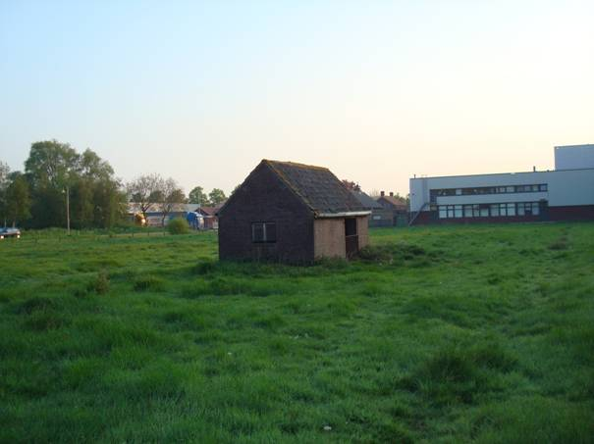
Naast Vriendenschaar en Fortitudo kende Culemborg in de jaren rond de Tweede Wereldoorlog nog een voetbalclub, namelijk de Groen Witte Leeuwen (GWL). Hun thuishonk was een weiland aan de Beesdseweg. Het voormalige clubgebouw is nog steeds te ‘bewonderen’ in het weiland naast Middelkoop-keukencentrum. Reden genoeg voor Van de Velde om eens met een oud-lid van GWL, de 85-jarige Jan van der Lingen, in de clubhistorie te duiken.
Tijdens het gesprek werd al snel duidelijk dat Jan nog steeds met veel liefde over zijn cluppie spreekt: “De club werd eigenlijk al in 1934 opgericht en heette toen Wilskracht. Omdat het geen aansprekende naam was, werd dat een jaar later omgezet in Groen Witte Leeuwen. De initiatiefnemers en veel clubleden kwamen uit de Leerdamse buurt, vlakbij de Veerweg. Wij huurden van boer Huigen een stuk weiland aan de Beesdseweg. Gelukkig stond hierop al een stenen stalletje, dat door ons snel omgetoverd werd tot kleedruimte. We zetten er een schot in, zodat de elftallen gescheiden konden omkleden. Zelfs voor de scheidsrechter was er een hokje gemaakt. Als je het vervallen ‘clubgebouw’ langs de N320 nu ziet, kun je nauwelijks voorstellen dat er plaats was voor zoveel mannen. Stromend water was er natuurlijk niet en het was toen heel gewoon dat je je waste in de nabijgelegen sloot. Kom daar nu maar eens om.
Het terrein werd omzoomd door een brede sloot en in de breedte van het ‘speelveld’ lagen ondiepe greppels. Als er een wedstrijd werd gespeeld, moesten eerst de doelen worden geplaatst en met witkalk de lijnen worden getrokken, want doordeweeks was het nog steeds in gebruik als weidegrond. Gartie Peterse zorgde met zijn koek- en- zopie-tent naast ons ‘clubgebouw’ voor de inwendige mens.
Ot Wijnen was de eerste voorzitter, maar werd spoedig opgevolgd door ‘geldschieter’ Dorus Wijnen. Hij was vrijgezel, had een gewone baan bij Gispen, maar gaf nauwelijks geld uit. Hij ‘sponsorde’ dan ook 700 gulden voor een houten keet die bij De Doelen vandaan werd gehaald. Dit werd ons eerste clubgebouw. Het stond schuin achter de kleedruimte, vlakbij de weg.
GWL heeft nooit meer leden gehad dan 40 á 50 man. Gevolg hiervan was dat we de reiskosten bij uitwedstrijden ook zelf moesten bekostigen, dat i.t.t. de leden van de andere twee clubs in Culemborg.
Om bij de ‘grote’ bond (KNVB ) te mogen spelen, moest het bestuur van GWL zorgdragen voor een fatsoenlijk speelveld. Zodoende werden net voor de oorlog de ondiepe greppels in het veld gedicht.
Ik kwam rond 1940 bij de club, omdat mijn oudere broer Henk (“Hein”) hier ook al speelde. Hij stond in het eerste, maar ik kreeg zo nu en dan ook invalbeurten. De trainer van de hoofdmacht was toen Teunis de Ruiter, die later werd vervangen door Velox-trainer Van Asten. Hij stond in 1942 aan de basis van het grootste succes van deze vereniging, toen het in twee duels tegen het Zoelense SCZ promoveerde naar de 4e klasse KNVB. Ik was toen wisselspeler, maar kan mij nog als de dag van gisteren het kampioensfeest herinneren dat we in Café Teuterberg in Zoelen hebben gevierd.
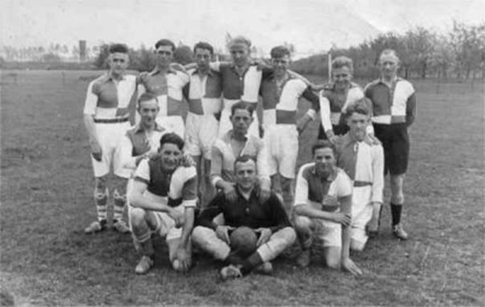
Het elftal van de Groen Witte Leeuwen uit 1942. v.l.n.r. Jan Koedam, Drikus Hey, Jans Ooms, Hans Uittenbogaard(“ De Duim”) , Kees (“Kele” ) Verkerk, Henk van Haaren, Klaas Eegdeman. Midden : Henk Koopman, Dirk Hey en Henk (“Hein”) van der Lingen. Zittend: Jo van Hoogwaarden, keeper Arie van der Winkel en Karel Hey.
Onze secretaris Karel Kerkhof had zijn handen vol om alles in goede banen te leiden. Het gebeurde meermalen dat onze spelers in de oorlog voor de Arbeidsinzet naar Duitsland werden gestuurd. Soms kwamen ze ook dicht bij huis terecht. Ze werden dan verplicht te werken voor de Duitse Organisation Todt in Culemborg. Die hielden kantoor in het Seminarie aan de Ridderstraat. Zij organiseerde ook wel eens voetbalwedstrijden tussen hun eigen elftal en hun Culemborgse werknemers die lid waren van GWL, Vriendenschaar of Fortitudo. Na de oorlog werden spelers van de twee laatstgenoemde clubs hiervoor langdurig door hun club geschorst. Vanwege het gebrek aan spelers bij GWL stonden deze jongens in uitwedstrijden van deze club toch in het veld. Op het wedstrijdformulier stonden echter wel andere namen vermeld …….
Toen in 1946 de twee beste spelers van GWL, Klaas Eegdeman en Henk van Haaren, de club verlieten, ging het zowel sportief als financieel bergafwaarts. In juni 1950 waren er nog te weinig leden om de vereniging in stand te houden en besloot het bestuur de club op te heffen. Vanwege de grote rivaliteit tussen de Culemborgse voetbalclubs (supporters van Vriendenschaar en Fortitudo noemden GWL spottend De Gore Wandluizen…..), besloten de meeste overgebleven spelers zich te laten overschrijven naar GVV in Geldermalsen.”
Jan blikt wat meewarig voor zich uit en zegt tenslotte:” Dat waren nog eens tijden!”

